

Паспорт
КГУ «Ощеобразовательная школа №4 »
отдела образования по г.Кокшетау
Управления образования Акмолинской области

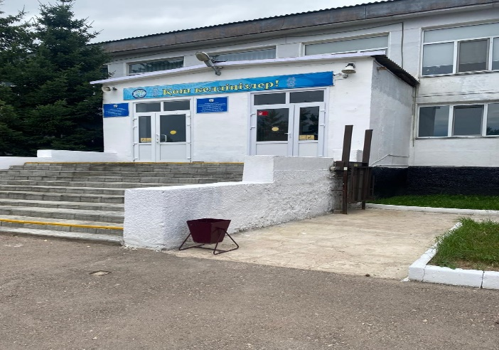

Годы постройки 1-2 корпус –1960
новый корпус – 2022 г.
Дата ввода в эксплуатацию: | 1-2 корпус -1960 г.  новый корпус -2022 г.
Проектная мощность: | (три учебных корпуса) составляет: учебный корпус №1-2 - 656 мест, учебный корпус №3 - 360 мест. Итого: 1016 посадочных мест.
Профиль обучения | Общеобразовательная школа
Количество смен: | 2
Материально –  техническая база: | количество зданий –3 здания, 1 здание – 3 этажа, 2 здание – 2 этажа, 3 здание – 3 этажа;  общая площадь трех корпусов– 10068,8 кв.м.;  система отопления – центральное,  водоснабжение, канализация – центральное  Год проведение капитального ремонта - нет  1-2 здание 26 предметных кабинета  3 здание /начальная школа – 19 кабинетов  Имеется: 2 спортивных зала, 1-столовая,1 буфет,1- медицинский кабинет,STEM кабинет, Лингафонный кабинет,4 компьютерных кабинета
Учебно –  воспитательный процесс: | Контингент учащихся с 1 по 11 класс -1107 учащихся  в них 56 (класс комплекта), из них:  с 1 по 4 класс (23 класс-комплектов) –415 уч-ся,  с 5 по 9 класс (27 класс-комплектов) - 571 уч-ся.  10-11 классы (6 класс-комплектов)– 121 уч-ся.
Кадровый состав:
  Всего работников- 179
  Из них педагогических работников- 142
  Педагог-мастер -0
  Педагог-исследователь -22
  Педагог-экспертов -20
  Педагог-модератор -51
  с высшей категорией-0
  с первой категорией - 0
  со второй категорией - 3
  педагог- 10-, без категории - 34
Количество учащихся получающих поддержку в рамках фонда Всеобуча  Средняя заработная плата учителей | 92  330 465 т.т.
Проблемные вопросы  (капитальные затраты) | Модернизация учебных кабинетов, дооснащение учебной мебели. Внутренний капитальный ремонт не производился со дня основания школы. Замена инженерных сетей.

СПРАВКА-ОБЪЕКТИВКА

на директора КГУ "Общеобразовательная школа № 4 города Кокшетау отдела образования по городу Кокшетау управления образования Акмолинской области" Кожубаеву Мадину Бельгибаевну

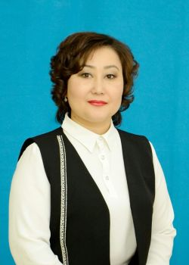
Кожубаева Мадина Бельгибаевна, родилась в 1982 году. В 2003 году окончила Кокшетауский государственный университет имени Ш.Уалиханова по специальности «Учитель русского языка и литературы в национальных школах»;
В 2006 году окончила Кокшетауский университет, академическая степень «Бакалавр казахского языка и литературы»
В 2025 году получила степень магистра педагогики и психологии в Кокшетауском университете имени А.Мырзахметова.
Трудовую деятельность начала в 2003 году учителем казахского языка и литературы в ГУ «Школа-гимназия №1 г.Щучинск»
2017-2018 г.г. – директор КГУ «Основная общеобразовательная школа №15 г.Кокшетау;
2018-2019 г.г. – директор КГУ «Красноярская многопрофильная школа-гимназия №3» г. Кокшетау;
2019-2020 г.г. – заместитель руководителя ГУ «Отдел образования г.Кокшетау»;
2020-2021 г.г. – руководитель ГУ «Отдел внутренней политики города Кокшетау»
2021 г – январь 2022 года – заместитель директора областного учебно-методического кабинета Акмолинской области.
Январь 2022 года по настоящее время - директор КГУ «Общеобразовательная школа №4 города Кокшетау»

Награды не имеет

